Secretaria da Agricultura, Pecuária e Irrigação

Departamento de Defesa Agropecuária
Divisão de Controle e Informações Sanitárias
Seção de Epidemiologia e Estatística

Informativo Semanal de Vigilância - Notificações 2018
Semana Epidemiológica 37.
Supervisões Regionais que não informaram: Todas as Supervisões Regionais informaram.
Line | Município | Código IBGE | N° do FORM IN | Principal espécie afetada | Diagnóstico presuntivo | Data da investigação | Diagnóstico conclusivo | Solicitada Retificação? | 17. Nome do Veterinário
1 | Brochier | 4302659 | 0041 | Galinhas | Colibacilose | 04/09/2018 | Colibacilose | Não | KLEBER ROGÉRIO PALMA DE MELLO
2 | Pareci Novo | 4314035 | 0021 | Galinhas | Colibacilose | 04/09/2018 | Colibacilose | Não | KLEBER ROGÉRIO PALMA DE MELLO
3 | Pontão | 4314779 | 0013 | Galinhas | Colibacilose | 22/08/2018 | Colibacilose | Não | ANA PAULA BURIN FRUET
4 | Água Santa | 4300059 | 0066 | Bovinos | Brucelose | 03/09/2018 | Brucelose | Não | EDISON PELLIZZARO
5 | Serafina Corrêa | 4320404 | 0040 | Galinhas | Colibacilose | 28/08/2018 | Colibacilose | Não | KLEITON ADOLFO PAN
6 | União da Serra | 4322350 | 0031 | Galinhas | Colibacilose | 28/08/2018 | Colibacilose | Não | KLEITON ADOLFO PAN
7 | Água Santa | 4300059 | 0067 | Galinhas | Estresse Térmico (frio) | 04/09/2018 | Estresse Térmico (frio) | Não | EDISON PELLIZZARO
8 | Água Santa | 4300059 | 0068 | Bovinos | Tuberculose | 05/09/2018 | Tuberculose | Não | EDISON PELLIZZARO
9 | Estrela | 4307807 | 0095 | Suínos | Refugagem | 30/08/2018 | Refugagem | Não | VALÉRIA CRISTINA DA ROCHA CAMPOS
10 | Estrela | 4307807 | 0096 | Suínos | Refugagem | 30/08/2018 | Refugagem | Não | VALÉRIA CRISTINA DA ROCHA CAMPOS
11 | Nova Bassano | 4312906 | 0028 | Galinhas | Colibacilose | 04/09/2018 | Colibacilose | Não | MARIA ANTONIETA MERLO
12 | Estrela | 4307807 | 0093 | Galinhas | Colibacilose | 14/08/2018 | Colibacilose | Sim | VALÉRIA CRISTINA DA ROCHA CAMPOS
13 | Imigrante | 4310363 | 0011 | Galinhas | Colibacilose | 17/08/2018 | Colibacilose | Sim | VALÉRIA CRISTINA DA ROCHA CAMPOS
14 | Tenente Portela | 4321402 | 0019 | Suínos | Pneumonia Enzoótica | 29/08/2018 | Pneumonia Enzoótica | Sim | GUSTAVO SARTURI GHELLER
15 | Bom Retiro do Sul | 4302402 | 0017 | Galinhas | Hipóxia | 05/09/2018 | Hipóxia | Sim | AUGUSTO WEBER
16 | Canudos do Vale | 4304614 | 0021 | Galinhas | Colibacilose | 20/08/2018 | Colibacilose | Sim | MARIANE DAL BERTO GOMES
17 | Farroupilha | 4307906 | 0040 | Galinhas | Colibacilose | 16/08/2018 | Colibacilose | Não | VINICIUS NASCIMENTO MERLO
18 | Jaguari | 4311106 | 0298 | Bovinos | Luxação acetábulo femoral | 13/08/2018 | Luxação acetábulo femoral | Não | JOSÉ VITOR MARCON PIAZER
19 | Jaguari | 4311106 | 0299 | Equinos | Encefalite por BHV-5 | 15/08/2018 | Pendente - Aguardando Lab. | Não | JOSÉ VITOR MARCON PIAZER

Ocorrências Atendidas pelo SVO-RS.
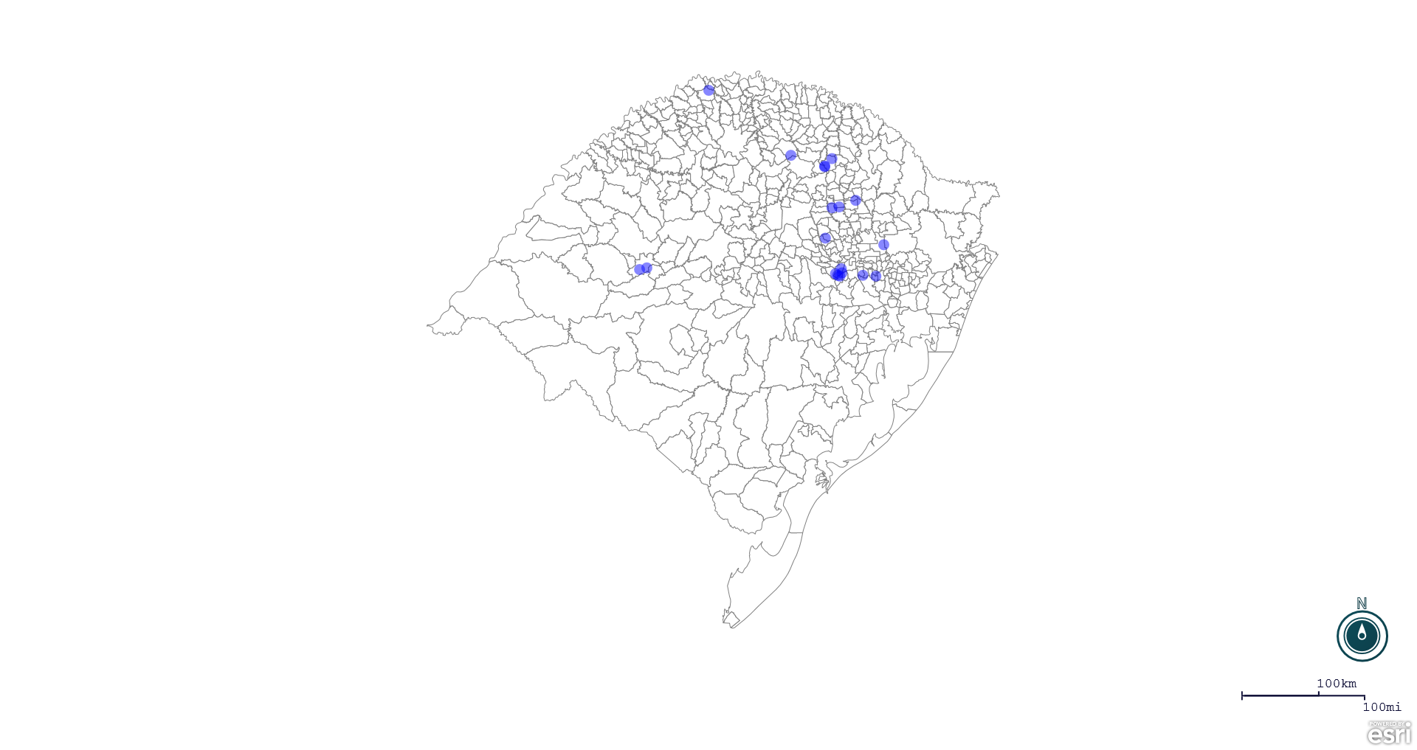
Seção de Epidemiologia e Estatística.

Seção de Epidemiologia e Estatística-SEE. Seção de Epidemiologia e Estatística-SEE contatos: epidemiologia@agricultura.rs.gov.br; fone: (51) 3288-6398 ou (51) 3288-6385.

